NAVODILA: četrtek, 19.03.2020
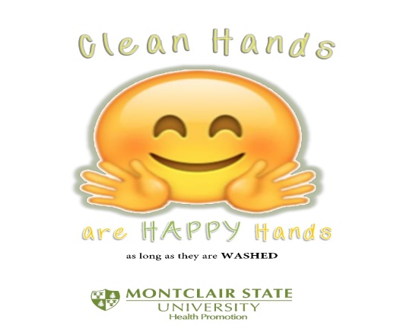Učiteljica Mateja Arh
- DZ str. 85 / nal. 6 = preberi besedilo '' Festivals – More than the Music'' in reši spodnjo nalogo. Potem si preveri svoje ugotovitve s pomočjo rešitev. Neznane besede označi v besedilu in poglej njihov pomen v slovarju ( lahko uporabljaš spletni slovar pons)

REŠITVE:
1 T 4 F 7 NG 10 T
2 T 5 NG 8 F 11 T
3 F / (NG) 6 T 9 T 12 F

- Na spletnih povezavah spodaj preberi še eno besedilo in reši dane naloge.
Spletna naloga: https://eucbeniki.sio.si/ang8/2872/index3.html in https://eucbeniki.sio.si/ang8/2872/index4.html

